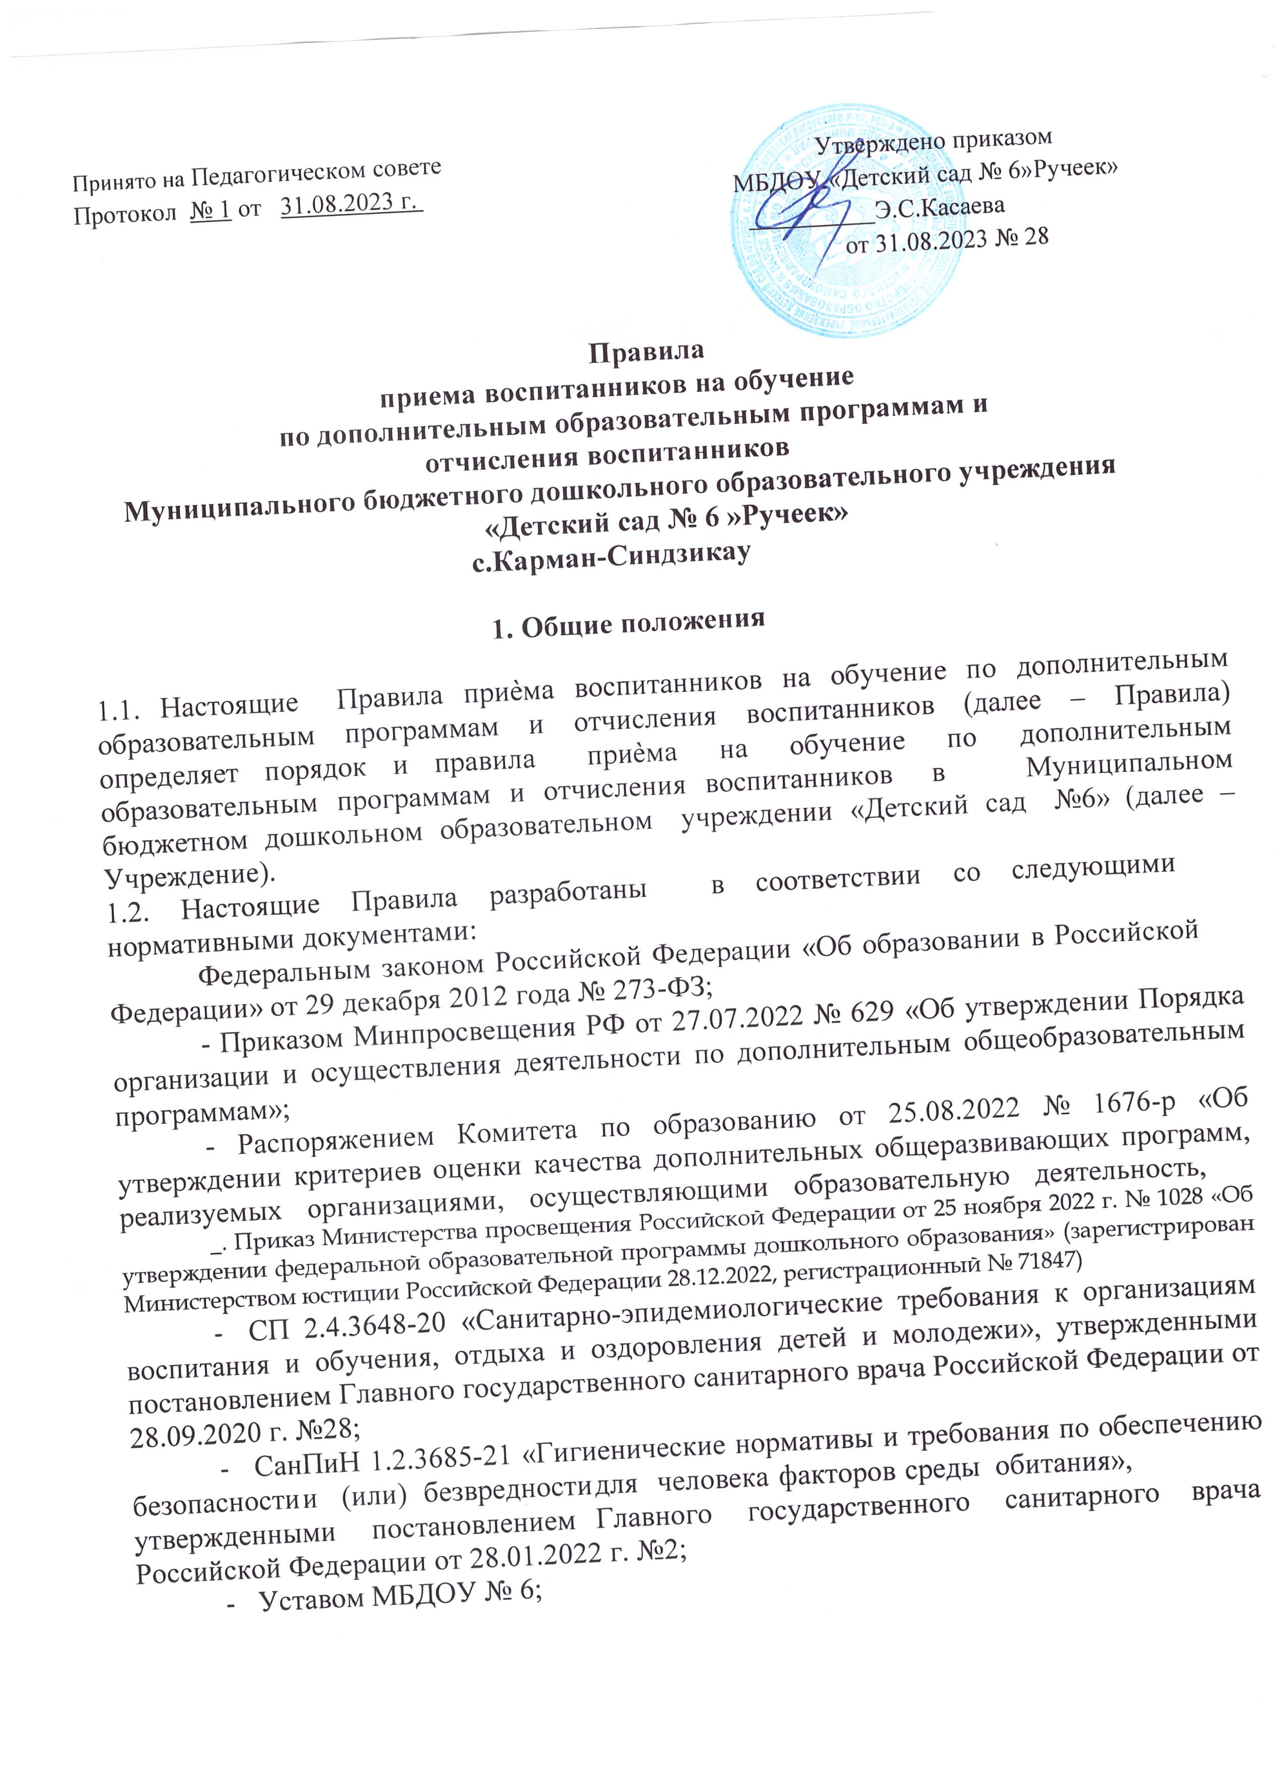

Принято на Педагогическом совете Утверждено приказом Протокол № 1 от 31.08.2023 г. МБДОУ «Детский сад № 6»Ручеек»
__________Э.С.Касаева
от 31.08.2023 № 28

Правила
приема воспитанников на обучение
по дополнительным образовательным программам и отчисления воспитанников
Муниципального бюджетного дошкольного образовательного учреждения «Детский сад № 6 »Ручеек»
с.Карман-Синдзикау

1. Общие положения

1.1. Настоящие Правила приѐма воспитанников на обучение по дополнительным образовательным программам и отчисления воспитанников (далее – Правила) определяет порядок и правила приѐма на обучение по дополнительным образовательным программам и отчисления воспитанников в Муниципальном бюджетном дошкольном образовательном учреждении «Детский сад №6» (далее – Учреждение).
1.2. Настоящие Правила разработаны в соответствии со следующими нормативными документами:
Федеральным законом Российской Федерации «Об образовании в Российской Федерации» от 29 декабря 2012 года № 273-ФЗ;
- Приказом Минпросвещения РФ от 27.07.2022 № 629 «Об утверждении Порядка организации и осуществления деятельности по дополнительным общеобразовательным программам»;
- Распоряжением Комитета по образованию от 25.08.2022 № 1676-р «Об утверждении критериев оценки качества дополнительных общеразвивающих программ, реализуемых организациями, осуществляющими образовательную деятельность,
_. Приказ Министерства просвещения Российской Федерации от 25 ноября 2022 г. № 1028 «Об утверждении федеральной образовательной программы дошкольного образования» (зарегистрирован Министерством юстиции Российской Федерации 28.12.2022, регистрационный № 71847)
- СП 2.4.3648-20 «Санитарно-эпидемиологические требования к организациям воспитания и обучения, отдыха и оздоровления детей и молодежи», утвержденными постановлением Главного государственного санитарного врача Российской Федерации от 28.09.2020 г. №28;
- СанПиН 1.2.3685-21 «Гигиенические нормативы и требования по обеспечению безопасности и (или) безвредности для человека факторов среды обитания», утвержденными постановлением Главного государственного санитарного врача Российской Федерации от 28.01.2022 г. №2;
- Уставом МБДОУ № 6;

2. Порядок оформления возникновения образовательных отношений

2.2• Основанием возникговения образовательных отношений является между ДОУ и родителями
• по личному заявлению родителя (законного представителя) ребенка о зачислении воспитанника несовершеннолетнего
При обучающегося дополнительным общеразвивающим программам предъявлении оригинала документа, удостоверяющего личность родителя (законного представителя), либо оригинала документа,
2.3. Заведующий ДОУ издает распорядительный акт (приказ) о зачислении ребенка на обучение по дополнительной образовательной программе в течение трех дней после заключения договора.
2.4. Права и обязанности участников образовательного процесса, предусмотренные законодательством об образовании и локальными актами ДОУ, возникают с даты зачисления несовершеннолетнего обучающегося (воспитанника) в группы по дополнительным общеразвивающим программам различной направленности.
2.5. ДОУ знакомит родителей (законных представителей) со своим Уставом, с лицензией на осуществление дополнительных образовательных услуг, с дополнительными общеразвивающими программами, Положением о порядке оказания дополнительных образовательных услуг ДОУ и другими документами, регламентирующими организацию и осуществление образовательной деятельности, права и обязанности обучающихся.
2.6. Прием в ДОУ на обучение по дополнительным общеобразовательным программам дошкольного образования осуществляется по личному заявлению родителя (законного представителя) обучающегося при предъявлении оригинала документа, удостоверяющего личность родителя (законного представителя), либо оригинала документа, удостоверяющего личность иностранного гражданина и лица без гражданства в Российской Федерации.
3. Порядок приостановления образовательных отношений.
3.1 Приостановление образовательных отношений по дополнительным программам происходит в случае невозможного посещения обучающимся (воспитанником) занятий по уважительной причине.
3.2 Основанием для приостановления образовательных отношений являются:
- по медицинским показаниям - заявление родителей (законных представителей) обучающихся (воспитанников)
- по семейным обстоятельствам - заявление родителей (законных представителей) обучающихся (воспитанников);
- в других исключительных случаях (стихийные бедствия, временная перемена места жительства, карантинные мероприятия) - заявления родителей (законных представителей) обучающихся (воспитанников) и (или) соответствующий документ с указанием причины;
-приостановление действия лицензии на право осуществления дополнительных образовательных услуг - соответствующий документ с указанием причины.
3.3 Приостановление образовательных отношений оформляется приказом руководителя Учреждения.
4. Восстановление обучающихся.
4.1 Обучающийся (воспитанник), отчисленный из группы по дополнительным общеобразовательным программам имеет право на восстановление по желанию родителей (законных представителей).
5. Заключительная часть.
5.1 Данный Порядок принят на совете педагогов с учетом мнения родительского комитета и утверждено приказом руководителя Учреждения.
5.2 Ходатайствовать о внесении изменений в Порядок имеет право совет педагогов.
5.3 Настоящее Порядок вступает в силу с момента его утверждения руководителем Учреждения. Изменения, вносимые в Порядок, вступают в силу в том же порядке

